

5-1-2-3.乘除法数字谜（二）

教学目标

数字谜是杯赛中非常重要的一块，特别是迎春杯，数字谜是必考的，一般学生在做数字谜的时候都采用尝试的方式，但是这样会在考试中浪费很多时间．本模块主要讲乘除竖式数字谜的解题方法，学会通过找突破口来解决问题．最后通过例题的学习，总结解数字谜问题的关键是找到合适的解题突破口．在确定各数位上的数字时，首先要对填写的数字进行估算，这样可以缩小取值范围，然后再逐一检验，去掉不符合题意的取值，直到取得正确的解答．

知识点拨

- 数字谜定义:一般是指那些含有未知数字或未知运算符号的算式．

- 数字谜突破口：这种不完整的算式，就像“谜”一样，要解开这样的谜，就得根据有关的运算法则，数的性质（和差积商的位数，数的整除性，奇偶性，尾数规律等）来进行正确的推理，判断．

- 解数字谜：一般是从某个数的首位或末位数字上寻找突破口．推理时应注意：
⑴ 数字谜中的文字，字母或其它符号，只取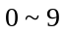中的某个数字；
⑵ 要认真分析算式中所包含的数量关系，找出尽可能多的隐蔽条件；
⑶ 必要时应采用枚举和筛选相结合的方法（试验法），逐步淘汰掉那些不符合题意的数字；
⑷ 数字谜解出之后，最好验算一遍．

例题精讲

模块一、与数论结合的数字谜
（1）、特殊数字
- 如图，不同的汉字代表不同的数字，其中“变”为1，3，5，7，9，11，13这七个数的平均数，那么“学习改变命运”代表的多位数是 ．
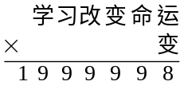
【考点】与数论结合的数字谜之特殊数字 【难度】2星 【题型】填空
【关键词】学而思杯，4年级，第9题
“变”就是7，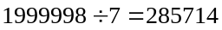
【答案】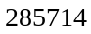

- 右边是一个六位乘以一个一位数的算式，不同的汉字表示不同的数，相同的汉字表示相同的数，其中的六位数是______ 。
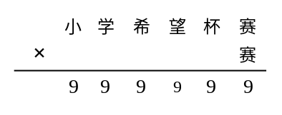
【考点】与数论结合的数字谜之特殊数字 【难度】3星 【题型】填空
【关键词】希望杯，4年级，初赛，20题
赛×赛的个位是9，赛=3或7，赛=3，小学希望杯赛=333333，不合题意，舍去；故赛=7，小学希望杯赛=999999÷7=142857
【答案】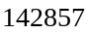

- 右面算式中相同的字母代表相同的数字，不同的字母代表不同的数字，问A和E各代表什么数字？
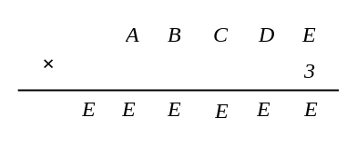
【考点】与数论结合的数字谜之特殊数字 【难度】3星 【题型】填空
由于被乘数的最高位数字与乘数相同，且乘积为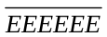,是重复数字根据重复数字的特点拆分，
将其分解质因数后为：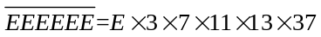，所以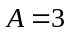或者是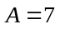
①若A＝3，因为3×3＝9，则E＝1，而个位上1×3＝3≠1，因此，A≠3。
⑤若A＝7，因为7×7＝49，49＋6＝55，则E＝5.个位上，5×7＝35，写5进3.十位上，因为6×7+3＝45，所以D＝6.百位上，因为3×7＋4＝25，所以C＝3.千位上，因为9×7＋2＝65，所以B＝9.万位上，因为7×7＋6＝55，所以得到该题的一个解。
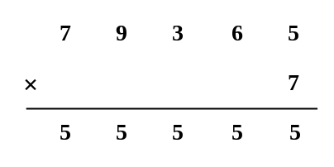
所以，A＝7，E＝5。
【答案】A＝7，E＝5

- 下页算式中不同的汉字表示不同的数字，相同的汉字表示相同的数字，则符合题意的数“华罗庚学校赞”是什么？
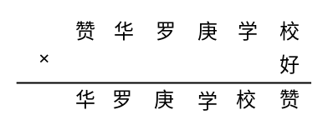
【考点】与数论结合的数字谜之特殊数字 【难度】3星 【题型】填空
本题是，数几个数字的轮换应用和7的秘密数字特点相同，所以本题的好的结果在：2≤好≤6，经过试验得到答案是
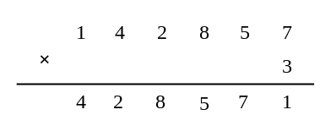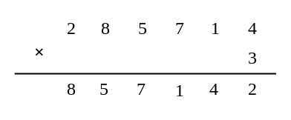
则“华罗庚学校赞”=428571或857142。
【答案】“华罗庚学校赞”=428571或857142

- 如图相同字母表示相同的数字，不同字母表示不同的数字。两位数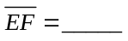
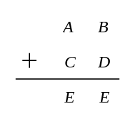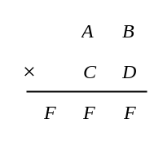
【考点】与数论结合的数字谜之特殊数字 【难度】3星 【题型】填空
【关键词】走美杯，3年级，初赛
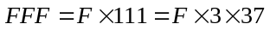,因此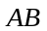、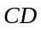中必有一个是37的倍数，只能是37或74。经试验，只有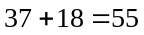，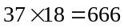满足要求。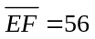
【答案】

- “迎杯×春杯=好好好”在上面的乘法算式中,不同的汉字表示不同的数字,相同的汉字表示相同的数字。那么“迎+春+杯+好”之和等于多少?
【考点】与数论结合的数字谜之特殊数字 【难度】3星 【题型】填空
好好好=好×111=好×3×37，100以内37的倍数只有37和74，所以“迎杯”或“春杯”中必有1个是37或74，判断出“杯”是7或4。 若 杯=7，则好=9，999/37=27，所以，迎+春+杯+好=3+2+7+9=21 若 杯=4，则好=6，666/74=9，不是两位数，不符合题意 。迎+春+杯+好=3+2+7+9=21。
【答案】迎+春+杯+好=3+2+7+9=21

- 在下面的算式中，每一个汉字代表一个数字，不同的汉字表示不同的数字，当“开放的中国盼奥运”代表什么数时，算式成立？盼盼盼盼盼盼盼盼盼÷=开放的中国盼奥运
【考点】与数论结合的数字谜之特殊数字 【难度】3星 【题型】填空
这是一道除法算式题.因为盼盼盼盼盼盼盼盼盼是“□”的倍数，且又为9的倍数，所以“□”可能为3或9.
①若“”=3，则盼盼盼盼盼盼盼盼盼÷3的商出现循环，且周期为3，这样就出现重复数字，
因此“”≠3。
②若“”=9，因为 盼盼盼盼盼盼盼盼盼÷9=盼×（111111111÷9）=盼×12345679
若“盼”=1，则“开放的中国盼奥运”=12345679×1=12345679，“盼”=6，前后矛盾，所以“盼”≠1。
若“盼”=2，则“开放的中国盼奥运”=12345679×2=24691358，“盼”=3，矛盾，所以“盼”≠2。
若“盼”=3，则“开放的中国盼奥运”=12345679×3=37037037，“盼”=0，矛盾，所以“盼”≠3。
若“盼”=4，则“开放的中国盼奥运”=12345679×4=49382716，“盼”=7，矛盾，所以“盼”≠4。
若“盼”=5，则“开放的中国盼奥运”=12345679×5=61728395，“盼”＝3，矛盾，所以“盼”≠5。
若“盼”=6，则“开放的中国盼奥运”=12345679×6=74074074，则“盼”＝0，矛盾，所以“盼”≠6。
若“盼”=7，则“开放的中国盼奥运”=12345679×7=86419753，“盼”=7，
得到一个解：777777777÷9=86419753
若“盼”＝8，则“开放的中国盼奥运”=12345679×8＝98765432，“盼”=4，矛盾，所以“盼”≠8。
若“盼”＝9 ，则“开放的中国盼奥运”＝12345679×9=111111111，“盼”=1，矛盾，所以“盼”≠9。
解：777777777÷9＝86419753
则“开放的中国盼奥运”＝86419753。
【答案】“开放的中国盼奥运”＝86419753
（2）整除性质
- 如图是一个等式：等式中的汉字代表数字，不同的汉字代表不同的数字，每个汉字是1、2、3、4、5、6、7、8、9中的一个，问：“学而思五年级”所代表的六位整数是什么？学而思杯×5=五年级试题×4
【考点】与数论结合的数字谜之整除性质 【难度】3星 【题型】填空
【关键词】学而思杯，5年级，第8题
因为5和4互质，所以“五年级试题”一定可以被5整除，所以“题”应该是5或者0，但是数字只能是1~9，所以“题”表示的数字是5，因为“学而思杯”最大是9876，所以“五年级试题”最大是12345，但是可以发现“五年级试题”用1~9组成的最小数就是12345，所以“五年级试题”只能是12345，“学而思五年级”所代表的五位整数是987123。
【答案】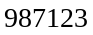

- 右边算式中，表示同一个数字，在各个中填入适当的数字，使算式完整．那么两个乘数的差(大数减小数)是
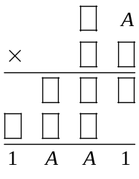
【考点】与数论结合的数字谜之整除性质 【难度】3星 【题型】填空
由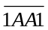能被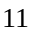整除及只有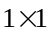，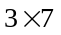，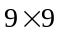的个位是，所以可能为1，3，7或9，而且可分解成11与1个一位数和一个两位数的乘积．分别检验1111、1331、1771、1991，只有1771满足：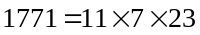，可知原式是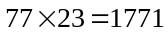．所以两个乘数的差是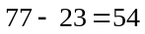。
【答案】

- 下面的算式中，同一个汉字代表同一个数字，不同的汉字代表不同的数字，团团×圆圆=大熊猫则“大熊猫”代表的三位数是______.
【考点】与数论结合的数字谜之整除性质 【难度】2星 【题型】填空
【关键词】华杯赛，初赛，10分
由于团团=团×11，圆圆=圆×11，所以大熊猫=团团×圆圆=团×圆×121，也就是说“大熊猫”这个三位数是121的倍数，那么“团×圆”应当小于9（ 否则9×121=1089为四位数），所以“团×圆”最大为8.由于“团×圆”为一位数，“团×圆”再与121相乘即得到“大熊猫”，所以“大熊猫”的个位数字“猫”就等于“团×圆”，而百位数字与个位数字不相同，所以十位必须要向百位进位，即“团×圆”与2相乘至少为10，所以“团×圆”至少为5.另外“团×圆”不能为质数，否则“团”、“圆”中有一个为1，而“猫”等于“团×圆”，则“猫”与“团”、“圆”中的另一个相等，不合题意。“团×圆”至少为5，最大为8，又不能是质数，且“团”、“圆”都不为1，那么“团×圆”可能为6或8.如果为6，则“团”、“圆”分别为2和3，“大熊猫”为6×121=726，“熊”与“团”、“圆”中的一个数相同，不合题意；如果为8，则“团”、“圆”分别为2和4，“大熊猫”为8×121=968，满足题意。所以“大熊猫”代表的三位数为968.
【答案】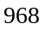

- 在如图所示的乘法算式中，汉字代表1至9这9个数字，不同汉字代表不同的数字．若“祝”字和“贺”字分别代表数字“4”和“8”，求出“华杯赛”所代表的整数．
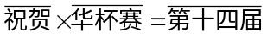
【考点】与数论结合的数字谜之整除性质 【难度】3星 【题型】填空
根据题意可知“祝”、“贺”、“华”、“杯”、“赛”、“第”、“十”、“四”、“届”这9个汉字恰好代表1～9这9个数字，那么它们的和为45．由于“祝”、“贺”分别代表4和8，那么“祝贺”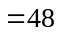是3的倍数，则“第十四届”也是3的倍数，这样它的各位数字之和之和也是3的倍数，可知“祝”、“贺”与“第”、“十”、“四”、“届”这6个数的和也是3的倍数，那么“华”、“杯”、“赛”这3个数和也是3的倍数，从而“华杯赛”这个三位数是3的倍数．由于“第十四届”等于48与“华杯赛”这两个3的倍数的乘积，所以它是9的倍数．从而“第”、“十”、“四”、“届”这4个数的和是9的倍数．由于“华”、“杯”、“赛”、“第”、“十”、“四”、“届”的总和为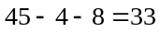，所以“第”、“十”、“四”、“届”这4个数的和可能为27或18(它们的和显然大于9)，对应的“华”、“杯”、“赛”这3个数和是6或15．⑴如果“华”、“杯”、“赛”这3个数和是6，则“华”、“杯”、“赛”分别为1、2、3，如果“华”为2，则“华杯赛”至少为213，则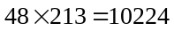，不是四位数，所以“华”只能为1，这样“华杯赛”可能为123和132，分别有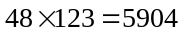，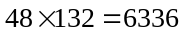，都不符合；⑵如果“华”、“杯”、“赛”这3个数和是15，根据上面的分析可知“华”只能为1，这样“杯”、“赛”之和为14，可能为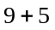或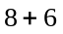，由于“贺”为8，所以“杯”、“赛”分别为5和9，显然“赛”不能为5，则“华杯赛”为159。
【答案】159

- 一个六位数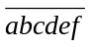，如果满足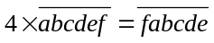，则称为“迎春数”(如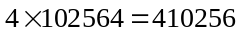，则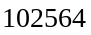就是“迎春数”).请你求出所有“迎春数”的总和.
【考点】与数论结合的数字谜之整除性质 【难度】4星 【题型】填空
方法一：显然，不小于4，原等式变形为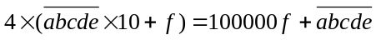
化简得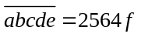，当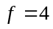时，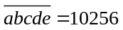，于是为．同理．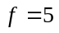，6，7，8，9，可以得到为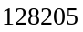，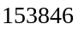，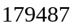，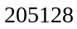，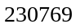.
所有的和是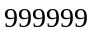．
方法二：显然，不小于4，若，为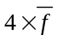末尾数字，所以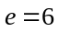；
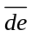为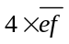的末2位，所以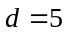；
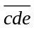为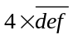的末3位，所以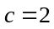；
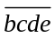为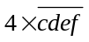的末4位，所以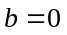；
为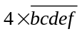的末5位，所以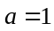；
于是为．
同理．，6，7，8，9，可以得到为，，，，.
所有的和是．
【答案】
（3）、质数与合数
- 每个方框内填入一个数字，要求所填数字都是质数，并使竖式成立？
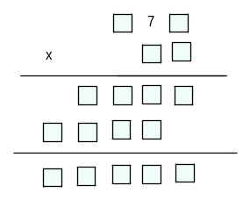
【考点】与数论结合的数字谜之质数与合数 【难度】4星 【题型】填空
一位质数只有2、3、5、7，且两位数乘以三位数都需要进位，相乘个位为质数的只有3-5和5-7，逐步递推，答案77533．
【答案】77533

模块二、电子数字问题

- 电子数字如图所示，右图是由电子数字组成的乘法算式，但有一些模糊不清，请将右图的电子数字恢复，并将它写成横式形式：
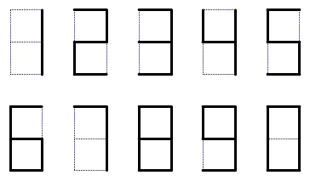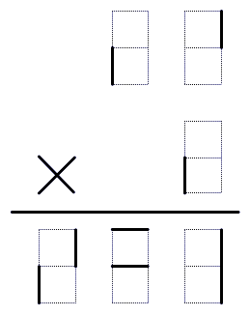
【考点】电子数字问题 【难度】5星 【题型】填空
【关键词】迎春杯，四年级，初赛，第3题
⑴可以看出乘积的百位可能是2或8，由于被乘数的十位和乘数都不能是9，最大可能为8，所以它们的乘积不超过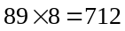，故乘积的首位不能为8，只能为；⑵被乘数的十位和乘数要与图中相符，只能是、、或，首先可以排除，所以可能为2、6或8；⑶如果被乘数的十位是或，那么乘数无论是、或，都不可能乘出百位是的三位数．所以被乘数的十位是，相应得出乘数是；⑷被乘数应大于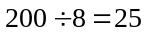，可能为27、28或29，检验得到符合条件的答案：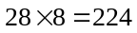
【答案】

- 电子数字0～9如图1所示，图2是由电子数字组成的乘法算式，但有一些已经模糊不清．请将图2的电子数字恢复，并将它写成横式： ：
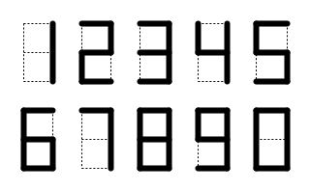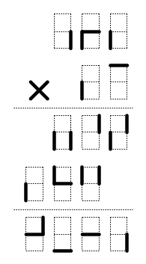
【考点】电子数字问题 【难度】6星 【题型】填空
设竖式如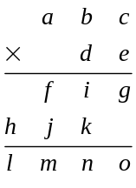，那么各个字母可以代表的数如下表
 |  |  | 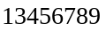 |  | 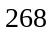 |  | 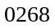
 |  |  |  |  |  |  | 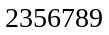
 |  |  | 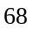 |  | 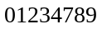 |  | 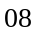
 |  |  | 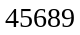 |  | 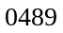
 | 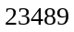 |  | 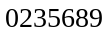 |  | 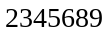 |  | 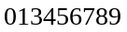
⑴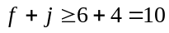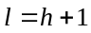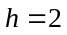或者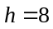；⑵若，那么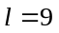，并且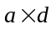一定是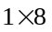、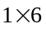或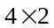，如果是，那么由于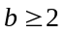，所以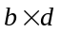进位，导致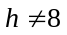，产生矛盾；如果是，那么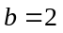时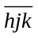百位小于8，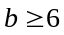时百位大于8，也产生矛盾；所以只有可能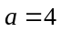，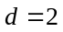，并可以得到，考虑到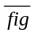是三位数，所以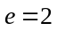，再根据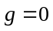或，得到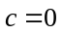，所得到的数式为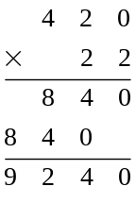．⑶若，则可以得到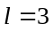，，，(因为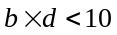)；⑷由于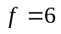或，所以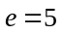或者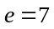．当时，竖式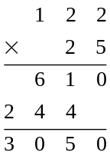成立；当时，竖式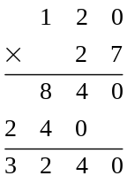成立。
【答案】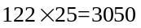或